LICEO CHAPERO
CURSO ARTES VISUALES
Hoja de trabajo del 10 de junio al 17 de junio 2020

Segundo Básico sección A y B

Tema: Op Art

El Op Art, es un estilo de arte visual que hace uso de ilusiones ópticas. Suele usarse en la critica e historia del arte la denominación en inglés, OP ART, aunque también hay referencia del arte óptico. Las obras op art son abstractas, siendo muchas de las piezas más conocidas creadas en blanco y negro.

Los elementos dominantes del arte óptico son líneas paralelas rectas o sinuosas, los contrastes cromáticos marcados, ya sean, poli o bi-cromáticos, los cambios de forma o tamaño, la combinación o repetición de formas o figuras, el uso de las luces y sombras.
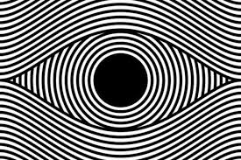
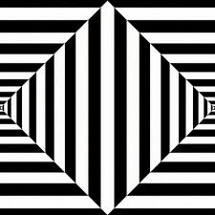
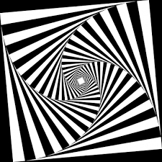

EJERCICIO

En hojas bond o en formato dibuja un ejemplo de arte óptico.
Y realiza la pagina 6 de tu libro únicamente la pregunta # 1 (Sino tienes tu libro lo puedes hacer en hojas – pregunta y respuesta)

Publica la tarea de classroom capturando una imagen donde los estudiantes debe aparecer junto a sus trabajos y otra de tus trabajos.

